Dani’s Rustic Valais
Samedi | 11 mai 2019
Niveau 4 - 440 km
Programme:
07h30 :RDV BP autoroute Blanche Thônex
07h45 : Départ
12h00 : Lunch restaurant les Collines
https://lescollines.business.site/
13h30 : Départ

18h45 : Arrivée Garage jean Krucker Vésenaz

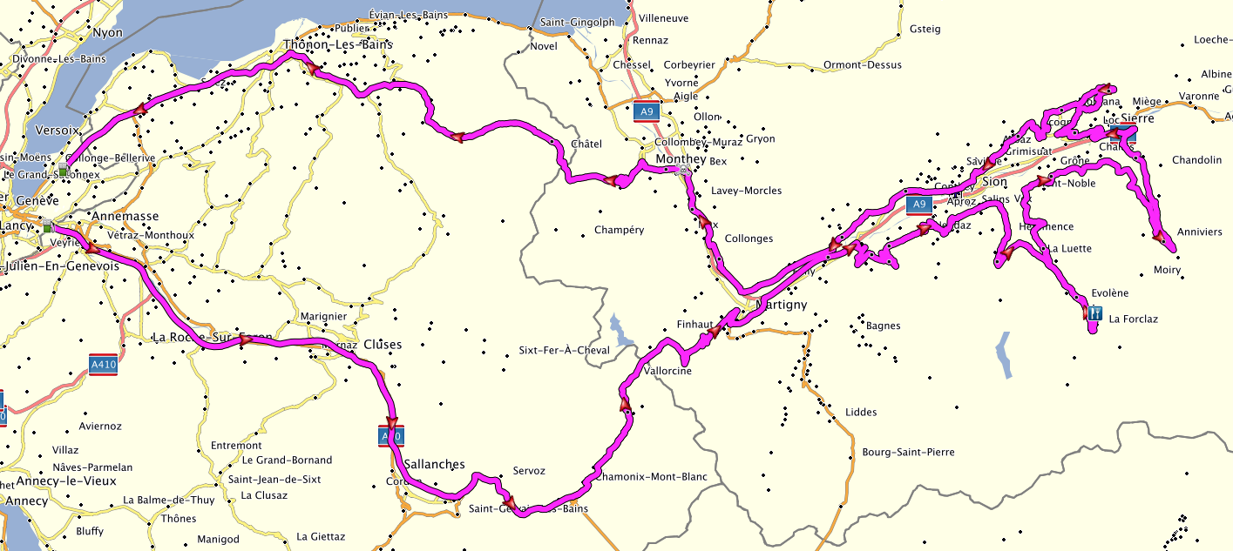

Remarques:
Pour cette Dani’s rustic nous allons nous rendre en Valais par le col de la Forclaz afin de découvrir ou (redécouvrir) la vallée du Trient , le val de Nendaz, le Val d’Hérens, le village Evolène, le val d’Anniviers et la région de Savièse retour par la vallée du Rhône et dernière pause à Vida Loca, suite de la rentrée à choix (Abondance, Thonon, A1) MAXIMUM 12 MOTOS
RC: Daniel 079 200-47-00
AO: Alain 076 349-89-90

